Resolución del Pleno del Instituto de Transparencia, Acceso a la Información Pública y Protección de Datos Personales del Estado de México y Municipios, con domicilio en Metepec, Estado de México, a cuatro de junio de dos mil veinticinco.

Visto el expediente relativo al recurso de revisión 03089/INFOEM/IP/RR/2025, interpuesto por un particular de manera anónima, en lo sucesivo se le denominara LA PARTE RECURRENTE, en contra de la respuesta a la solicitud de información con número de folio 00157/ATLACOM/IP/2025, por parte del Ayuntamiento de Atlacomulco, en lo sucesivo EL SUJETO OBLIGADO; se procede a dictar la presente resolución, con base en lo siguiente.

A N T E C E D E N T E S

1. SOLICITUD DE INFORMACIÓN. Con fecha diecisiete de febrero de dos mil veinticinco, LA PARTE RECURRENTE formuló una solicitud, través del Sistema de Acceso a la Información Mexiquense, en lo subsecuente el SAIMEX, ante EL SUJETO OBLIGADO, la solicitud de acceso a la información pública, a la que se le asignó el número 00157/ATLACOM/IP/2025, mediante la cual requirió la información siguiente:

“Expedientes de obra completos del año 2025” (Sic).

Modalidad de entrega: A través del SAIMEX.
2. RESPUESTA. Con fecha once de marzo del dos mil veinticinco, EL SUJETO OBLIGADO otorgó, a través del SAIMEX, respuesta a la solicitud de acceso a la información en los siguientes términos:

“En respuesta a la solicitud recibida, nos permitimos hacer de su conocimiento que con fundamento en el artículo 53, Fracciones: II, V y VI de la Ley de Transparencia y Acceso a la Información Pública del Estado de México y Municipios, le contestamos que:
Se atiende solicitud de información.
ATENTAMENTE
C. Claudia Monroy Amparo” (Sic).

EL SUJETO OBLIGADO adjuntó para tal efecto los archivos electrónicos:

“DOP_0157_RESPUESTA_001.pdf”: Oficio de fecha veintisiete de febrero de dos mil veinticinco, signado por el Encargado de Despacho de la Dirección de Obras Públicas, mediante el cual señala que los expedientes de obra 2025, se encuentran actualmente en proceso de integración de acuerdo a los plazos de la documentación que refiere.

“0157_RESP_UT_2025.pdf”: Oficio de fecha once de marzo de dos mil veinticinco, signado por el Titular de la Unidad de Transparencia, mediante el cual señala que remite el oficio que turno la Dirección de Obras Públicas.

3. DEL RECURSO DE REVISIÓN. Inconforme con la respuesta del SUJETO OBLIGADO, en fecha dieciséis de marzo de dos mil veinticinco, LA PARTE RECURRENTE interpuso el recurso de revisión, sin embargo, al corresponder a día inhábil se tuvo por presentada el dieciocho de marzo de dos mil veinticinco el cual fue registrado en el sistema electrónico con el expediente número 03089/INFOEM/IP/RR/2025, en el cual manifiesta, lo siguiente:

- Acto Impugnado:

“No entregan información” [sic]

- Razones o Motivos de Inconformidad:

“No entregan información” [sic]

4. TURNO. De conformidad con el artículo 185 fracción I de la Ley de Transparencia y Acceso a la Información Pública del Estado de México y Municipios vigente, el presente recurso de revisión se turnó por el sistema electrónico del Instituto de Transparencia, Acceso a la Información Pública y Protección de Datos Personales del Estado de México y Municipios, a la Comisionada Guadalupe Ramírez Peña, a efecto de que analizara sobre su admisión o su desechamiento.

5. ADMISIÓN DEL RECURSO DE REVISIÓN. Con fecha veintiuno de marzo de dos mil veinticinco, este Instituto de Transparencia, Acceso a la Información Pública y Protección de Datos Personales del Estado de México y Municipios, admitió a trámite el recurso de revisión que ahora se resuelve, dando un plazo máximo de siete días hábiles para que las partes manifestaran lo que a su derecho resultara conveniente, ofrecieran pruebas, formularan alegatos y EL SUJETO OBLIGADO presentará su informe justificado.

6. MANIFESTACIONES. Con fecha treinta y uno de marzo de dos mil veinticinco se recibió, a través del Sistema de Acceso a la Información Mexiquense (SAIMEX), el informe justificado del SUJETO OBLIGADO, a través del siguiente archivo electrónico:

“03089_RR_IFJ_2025.pdf”: Oficio signado por la Titular de la Unidad de Transparencia, mediante el cual describe las constancias que obran en el SAIMEX, ratificando en términos generales su respuesta inicial.

Oficio de fecha veinticinco de marzo de dos mil veinticinco, signado por el Director de Obras Públicas, mediante el cual ratifica en términos generales su respuesta inicial.

Documentos que se pusieron a la vista de LA PARTE RECURRENTE, en fecha veinte de mayo de dos mil veinticinco sin que el particular emitiera manifestación alguna.

7. AMPLIACIÓN DEL TÉRMINO PARA RESOLVER. El veintiuno de mayo de dos mil veinticinco, se amplió el término para resolver el recurso de revisión en términos del artículo 181 párrafo tercero de la Ley de Transparencia y Acceso a la Información Pública del Estado de México y Municipios.

Este organismo garante no pasa por alto justificar, que el plazo para emitir la resolución en el presente asunto encuentra justificación en el alto número de recursos de revisión recibidos, circunstancia atípica que ha rebasado las capacidades técnicas y humanas del personal encargado de la proyección de las resoluciones a dichos medios de impugnación.

Por ello, es menester precisar que si bien se ha excedido el plazo para resolver el presente medio de impugnación, de conformidad con la ley de la materia, el plazo para emitir la resolución se encuentra justificado en los elementos para medir la razonabilidad de asuntos conforme a los parámetros establecidos por diversos órganos jurisdiccionales federales, aplicables también en procedimientos análogos, como el que nos ocupa.

Así, en términos de lo que establecen los artículos 8.1 y 25 de la Convención Americana sobre Derechos Humanos, los recursos deben ser sencillos y resolverse en el menor tiempo posible, tomando en consideración la dilación total del procedimiento; esto es, en un plazo razonable.

En ese sentido, el legislador fijó los términos procesales en las leyes, de manera general, sin que pudiera prever la variada gama de casos que son resueltos por los órganos jurisdiccionales o cuasi jurisdiccionales, tanto por la complejidad de los hechos, como por el número de casos que conocen.

Por ello, excepcionalmente, si un asunto es resuelto con posterioridad a los plazos señalados por la norma debe analizarse la razonabilidad del tiempo necesario para su resolución, atentos a los siguientes criterios:

- Complejidad del Asunto: La complejidad de la prueba, la pluralidad de sujetos procesales, el tiempo transcurrido, las características y contexto del recurso.
- Actividad Procesal del interesado. Acciones u omisiones del interesado.
- Conducta de la Autoridad: Las Acciones u omisiones realizadas en el procedimiento. Así como si la autoridad actuó con la debida diligencia.

- La afectación generada en la situación jurídica de la persona involucrada en el proceso: Violación a sus derechos humanos.

De modo que, cuando se trate de un asunto excepcional, por alguna o todas las características mencionadas; o bien, cuando el ingreso de asuntos al órgano jurisdiccional o cuasi jurisdiccional respectivo supere notoriamente al que podría considerarse normal, debe concluirse que es una excluyente de responsabilidad en relación con la actuación del funcionario, como ha acontecido en el caso que nos ocupa.

Argumento que encuentra sustento en la jurisprudencia P./J. 32/92 emitida por el Pleno de la Suprema Corte de Justicia de la Nación de rubro “TÉRMINOS PROCESALES. PARA DETERMINAR SI UN FUNCIONARIO JUDICIAL ACTUÓ INDEBIDAMENTE POR NO RESPETARLOS SE DEBE ATENDER AL PRESUPUESTO QUE CONSIDERÓ EL LEGISLADOR AL FIJARLOS Y LAS CARACTERÍSTICAS DEL CASO.”, visible en la Gaceta del Seminario Judicial de la Federación con el registro digital 205635.

Razones por las cuales cabe concluir que, la resolución al recurso de revisión se solventa hasta esta fecha, debido a que existe una excesiva carga de trabajo en desproporción a la capacidad de los recursos materiales y humanos con que cuenta este Instituto para atender la enorme demanda de usuarios que acuden para que se les garantice su Derecho de acceso a la información Pública y Protección de Datos Personales, aunado a la complejidad de los hechos a los que se refieren, así como al volumen del expediente, la extensión de los escritos y pruebas aportadas y desahogadas por las partes; lo que impide la tramitación de los recursos dentro de los términos legales previamente establecidos por la Ley, por tratarse de causas de fuerza mayor.

Al respecto, también son de considerar los criterios sostenidos por el Cuarto Tribunal Colegiado en Materia Administrativa del Primer Circuito, cuyos rubros y datos de identificación son los siguientes:

“PLAZO RAZONABLE PARA RESOLVER. DIMENSIÓN Y EFECTOS DE ESTE CONCEPTO CUANDO SE ADUCE EXCESIVA CARGA DE TRABAJO.” consultable en el Seminario Judicial de la Federación y su gaceta, con el registro digital 2002351.

“PLAZO RAZONABLE PARA RESOLVER. CONCEPTO Y ELEMENTOS QUE LO INTEGRAN A LA LUZ DEL DERECHO INTERNACIONAL DE LOS DERECHOS HUMANOS.”, visible en el Seminario Judicial de la Federación y su gaceta, con el registro digital 2002350.

Por ello, este organismo garante comprometido con la tutela de los derechos humanos confiados, señala que este exceso del plazo legal para resolver el presente asunto, resulta de carácter excepcional.

8. CIERRE DE INSTRUCCIÓN. El veintiocho de mayo de dos mil veinticinco al no existir diligencias pendientes por desahogar, se emitió el acuerdo por medio del cual se declaró cerrada la instrucción y se determinó pasar el expediente a resolución, en términos del artículo 185 fracción VI y VIII de la Ley de Transparencia y Acceso a la Información Pública del Estado de México y Municipios, iniciando el término legal para dictar resolución definitiva del asunto.

En razón de que fue debidamente sustanciado el expediente electrónico y no existe diligencia pendiente de desahogo, se emite la Resolución que conforme a Derecho proceda, de acuerdo con los siguientes:

C O N S I D E R A N D O S

PRIMERO. COMPETENCIA. El Instituto de Transparencia, Acceso a la Información Pública y Protección de Datos Personales del Estado de México y Municipios, es competente para conocer y resolver el presente recurso de revisión interpuesto por la parte recurrente, conforme a lo dispuesto en los artículos 6, apartado A de la Constitución Política de los Estados Unidos Mexicanos; 5 párrafos trigésimo séptimo, trigésimo octavo y trigésimo noveno, fracciones IV y V de la Constitución Política del Estado Libre y Soberano de México; 2, fracción II; 29, 36 fracciones I y II; 176, 178, 181, 185, fracción I, 186 y 188 de la Ley Transparencia y Acceso a la Información Pública del Estado de México y Municipios; 9, fracciones I y XXIII y 11 del Reglamento Interior del Instituto de Transparencia, Acceso a la Información Pública y Protección de Datos Personales del Estado de México y Municipios.

SEGUNDO. OPORTUNIDAD Y PROCEDIBILIDAD DEL RECURSO DE REVISIÓN. Previo al estudio del fondo del asunto, se procede a analizar los requisitos de oportunidad y procedibilidad que debe reunir el recurso de revisión interpuesto, previsto en el artículo 178 y 180 de la Ley de Transparencia y Acceso a la Información Pública del Estado de México y Municipios.

El recurso de revisión fue interpuesto dentro del plazo de quince días hábiles previsto en el artículo 178 de la Ley de Transparencia y Acceso a la Información Pública del Estado de México y Municipios, contados a partir de la fecha en que EL SUJETO OBLIGADO emitió la respuesta, toda vez que esta fue pronunciada el día once de marzo del año dos mil veinticinco, mientras que LA PARTE RECURRENTE interpuso el recurso de revisión en fecha dieciocho de marzo de dos mil veinticinco, es decir, al cuarto día hábil de haber recibido la respuesta.
Además, por cuanto hace a la procedibilidad del recurso de revisión, es de suma importancia señalar que LA PARTE RECURRENTE, no proporcionó un nombre como se advierte en el detalle de seguimiento del SAIMEX, lo anterior no es motivo para archivar la solicitud de acceso a la información pública como concluida, conforme a lo previsto en el artículo 155, penúltimo párrafo de la Ley de Transparencia y Acceso a la Información Pública del Estado de México y Municipios que establece lo siguiente:

"Las solicitudes anónimas, con nombre incompleto o seudónimo serán procedentes para su trámite por parte del sujeto obligado ante quien se presente. No podrá requerirse información adicional con motivo del nombre proporcionado por el solicitante."

Ahora bien, del análisis efectuado se advierte que resulta procedente la interposición del recurso y se concluye la acreditación plena de todos y cada uno de los elementos formales exigidos por el artículo 180 de la Ley de Transparencia y Acceso a la Información Pública del Estado de México y Municipios en vigor, en atención a que fue presentado mediante el formato visible EL SAIMEX.

Finalmente, resulta procedente la interposición del recurso, según lo aducido por LA PARTE RECURRENTE en sus razones o motivos de inconformidad, de acuerdo al artículo 179, fracción I de la Ley de Transparencia y Acceso a la Información Pública del Estado de México y Municipios; que a la letra dice:

“Artículo 179. El recurso de revisión es un medio de protección que la Ley otorga a los particulares, para hacer valer su derecho de acceso a la información pública, y procederá en contra de las siguientes causas:
I. La negativa a la información solicitada;”

TERCERO. MATERIA DE LA REVISIÓN. De la revisión a las constancias y documentos que obran en el expediente electrónico se advierte, que el tema sobre el que este Organismo Garante de Transparencia y Acceso a la Información se pronunciará será: verificar si la respuesta e informe justificado otorgado por EL SUJETO OBLIGADO satisface el derecho de acceso a la información pública de LA PARTE RECURRENTE, o en su defecto, en caso de ser procedente, ordenar la entrega de información.

CUARTO. ESTUDIO Y RESOLUCIÓN DEL ASUNTO. En primer término, se estima pertinente mencionar que el derecho de acceso a la información está consagrado en instrumentos internacionales de los cuales el Estado Mexicano se ha adherido, sin oponer reserva alguna sobre lo que nos interesa, adoptando dichas disposiciones al Derecho Interno, específicamente a nivel Constitucional, tal y como lo prevén los arábigos 1 párrafos primero, segundo y tercero y 6 apartado A fracciones I, II, III, IV, V, VI y VII que a la letra señalan:

“Artículo 1o. En los Estados Unidos Mexicanos todas las personas gozarán de los derechos humanos reconocidos en esta Constitución y en los tratados internacionales de los que el Estado Mexicano sea parte, así como de las garantías para su protección, cuyo ejercicio no podrá restringirse ni suspenderse, salvo en los casos y bajo las condiciones que esta Constitución establece.
Las normas relativas a los derechos humanos se interpretarán de conformidad con esta Constitución y con los tratados internacionales de la materia favoreciendo en todo tiempo a las personas la protección más amplia.
Todas las autoridades, en el ámbito de sus competencias, tienen la obligación de promover, respetar, proteger y garantizar los derechos humanos de conformidad con los principios de universalidad, interdependencia, indivisibilidad y progresividad. En consecuencia, el Estado deberá prevenir, investigar, sancionar y reparar las violaciones a los derechos humanos, en los términos que establezca la ley
[…]
“Artículo 6o.
[...]
A. Para el ejercicio del derecho de acceso a la información, la Federación y las entidades federativas, en el ámbito de sus respectivas competencias, se regirán por los siguientes principios y bases:
I. Toda la información en posesión de cualquier autoridad, entidad, órgano y organismo de los Poderes Ejecutivo, Legislativo y Judicial, órganos autónomos, partidos políticos, fideicomisos y fondos públicos, así como de cualquier persona física, moral o sindicato que reciba y ejerza recursos públicos o realice actos de autoridad en el ámbito federal, estatal y municipal, es pública y sólo podrá ser reservada temporalmente por razones de interés público y seguridad nacional, en los términos que fijen las leyes. En la interpretación de este derecho deberá prevalecer el principio de máxima publicidad. Los sujetos obligados deberán documentar todo acto que derive del ejercicio de sus facultades, competencias o funciones, la ley determinará los supuestos específicos bajo los cuales procederá la declaración de inexistencia de la información.
II. La información que se refiere a la vida privada y los datos personales será protegida en los términos y con las excepciones que fijen las leyes. Para tal efecto, los sujetos obligados contarán con las facultades suficientes para su atención.
Por lo que hace a la información relacionada con los datos personales en posesión de particulares, la ley a la que se refiere el artículo 90 de esta Constitución determinará la competencia para conocer de los procedimientos relativos a su protección, verificación e imposición de sanciones.
III. Toda persona, sin necesidad de acreditar interés alguno o justificar su utilización, tendrá acceso gratuito a la información pública, a sus datos personales o a la rectificación de éstos.
IV. Se establecerán mecanismos de acceso a la información pública y procedimientos de revisión expeditos que se sustanciarán ante las instancias competentes en los términos que fija esta Constitución y las leyes.
V. Los sujetos obligados deberán preservar sus documentos en archivos administrativos actualizados y publicarán, a través de los medios electrónicos disponibles, la información completa y actualizada sobre el ejercicio de los recursos públicos y los indicadores que permitan rendir cuenta del cumplimiento de sus objetivos y de los resultados obtenidos.
VI. Las leyes determinarán la manera en que los sujetos obligados deberán hacer pública la información relativa a los recursos públicos que entreguen a personas físicas o morales.
VII. La inobservancia a las disposiciones en materia de acceso a la información pública será sancionada en los términos que dispongan las leyes.
VIII. Los sujetos obligados deberán promover, respetar, proteger y garantizar los derechos de acceso a la información pública y a la protección de datos personales. Las leyes en la materia determinarán las bases, principios generales y procedimientos del ejercicio de estos derechos, así como la competencia de las autoridades de control interno y vigilancia u homólogos en el ámbito federal y local para conocer de los procedimientos de revisión contra los actos que emitan
los sujetos obligados.

Los sujetos obligados se regirán por la ley general en materia de transparencia y acceso a la información pública y protección de datos personales, en los términos que ésta se emita por el Congreso de la Unión para establecer las bases, principios generales y procedimientos del ejercicio de este derecho.

El ejercicio de este derecho se regirá por los principios de certeza, legalidad, independencia, imparcialidad, eficacia, objetividad, profesionalismo, transparencia y máxima publicidad.

Así, de la interpretación sistémica de los numerales inmersos en los instrumentos legales Internacionales y Nacional, el derecho de acceso a la información es un derecho del cual goza toda persona sin discriminación alguna, el cual se ejerce ante los Poderes del Estado, entidades, dependencias o cualquiera persona física o moral que reciba y ejerza recursos públicos, siendo pública toda la información que posean con las excepciones enmarcadas, para lo cual queda demostrado que el presente sujeto obligado debe cumplir con dichos dispositivos legales.

En primer lugar, es conveniente analizar si la respuesta del SUJETO OBLIGADO cumple con los requisitos y procedimientos del derecho de acceso a la información pública, en atención a que en la Ley de Transparencia y Acceso a la Información Pública del Estado de México y Municipios en su artículo 4, dice que toda la información generada, obtenida, adquirida, transformada, administrada o en posesión de los Sujetos Obligados es pública y accesible de manera permanente a cualquier persona, privilegiando el principio de máxima publicidad, como así lo establece dicha determinación, que a continuación se transcribe para un mejor entendimiento:

“Artículo 4. El derecho humano de acceso a la información pública es la prerrogativa de las personas para buscar, difundir, investigar, recabar, recibir y solicitar información pública, sin necesidad de acreditar personalidad ni interés jurídico.
Toda la información generada, obtenida, adquirida, transformada, administrada o en posesión de los sujetos obligados es pública y accesible de manera permanente a cualquier persona, en los términos y condiciones que se establezcan en los tratados internacionales de los que el Estado mexicano sea parte, en la Ley General, la presente Ley y demás disposiciones de la materia, privilegiando el principio de máxima publicidad de la información. Solo podrá ser clasificada excepcionalmente Ley de Transparencia y Acceso a la Información Pública del Estado de México y Municipios 29 como reservada temporalmente por razones de interés público, en los términos de las causas legítimas y estrictamente necesarias previstas por esta Ley.
Los sujetos obligados deben poner en práctica, políticas y programas de acceso a la información que se apeguen a criterios de publicidad, veracidad, oportunidad, precisión y suficiencia en beneficio de los solicitantes.”

De lo anterior, se desprende que los Sujetos Obligados tienen el deber de atender las solicitudes de acceso a la información pública que se les hagan de su conocimiento y proporcionar la información pública que obre en su poder conforme el estado que se encuentra y no hacer un procesamiento de la misma, ni presentarla conforme al interés del solicitante; como así lo establece el artículo 12 de la Ley de Transparencia y Acceso a la Información Pública del Estado de México y Municipios, el cual a la letra dice:

“Artículo 12.- Quienes generen, recopilen, administren, manejen, procesen, archiven o conserven información pública serán responsables de la misma en los términos de las disposiciones jurídicas aplicables.
Los sujetos obligados sólo proporcionarán la información pública que se les requiera y que obre en sus archivos y en el estado en que ésta se encuentre. La obligación de proporcionar información no comprende el procesamiento de la misma, ni el presentarla conforme al interés del solicitante; no estarán obligados a generarla, resumirla, efectuar cálculos o practicar investigaciones.”

En esa tesitura, el artículo 24 en su último párrafo de la Ley de la Materia, dispone que los Sujetos Obligados sólo proporcionarán la información pública que generen, administren o posean en el ejercicio de sus atribuciones; por consiguiente, la información pública se encuentra a disposición de cualquier persona, lo que implica que es deber de los Sujetos Obligados, garantizar el Derecho de Acceso a la Información Pública.

Siempre y cuando no se trate de información reservada o clasificada, que difundirla pondría en riesgo la seguridad jurídica y física del titular de la información, debiendo tener audacia los Sujetos Obligados para cuidar esta información a través del acuerdo clasificatorio del comité de transparencia y la versión pública que emita el servidor público habilitado de cada Sujeto Obligado; como así se establece en la Ley de Transparencia y Acceso a la Información Pública del Estado de México y Municipios.

Por otra parte, conviene mencionar que la Ley de Transparencia vigente en el Estado de México refiere:

“Artículo 18. Los sujetos obligados deberán documentar todo acto que derive del ejercicio de sus facultades, competencias o funciones, considerando desde su origen la eventual publicidad y reutilización de la información que generen.
Artículo 19. Se presume que la información debe existir si se refiere a las facultades, competencias y funciones que los ordenamientos jurídicos aplicables otorgan a los sujetos obligados.
En los casos en que ciertas facultades, competencias o funciones no se hayan ejercido, se debe motivar la respuesta en función de las causas que motiven tal circunstancia.
Si el sujeto obligado, en el ejercicio de sus atribuciones, debía generar, poseer o administrar la información, pero ésta no se encuentra, el Comité de transparencia deberá emitir un acuerdo de inexistencia, debidamente fundado y motivado, en el que detalle las razones del por qué no obra en sus archivos.”

De los dispositivos legales en comento, se aprecia que todo acto de autoridad en el ejercicio de sus funciones y atribuciones debe estar documentado, por lo que para dar atención a una solicitud de información el Sujeto Obligado debe entregar el soporte documental en donde conste la información requerida, debiendo contemplar que no se trate de información reservada o confidencial, por lo que debe cuidar dicha información a través del acuerdo clasificatorio del comité de transparencia y la versión pública que emita cada Sujeto Obligado; como así se establece en la Ley de Transparencia y Acceso a la Información Pública del Estado de México y Municipios.

En conclusión, el derecho de acceso a la información pública, consiste en que la información solicitada conste en un documento en cualquiera de sus formas, a saber: expedientes, reportes, estudios, actas, resoluciones, oficios, correspondencia, acuerdos, directivas, directrices, circulares, contratos, convenios, instructivos, notas, memorandos, estadísticas o bien, cualquier otro registro que documente el ejercicio de las facultades, funciones y competencias de los Sujetos Obligados; los que, podrán estar en cualquier medio, sea escrito, impreso, sonoro, visual, electrónico, informático u holográfico de conformidad con el artículo 3, fracción XI de la Ley de la materia, el cual señala lo siguiente:

“Artículo 3. Para los efectos de la presente Ley se entenderá por:
…
XI. Documento: Los expedientes, reportes, estudios, actas, resoluciones, oficios, correspondencia, acuerdos, directivas, directrices, circulares, contratos, convenios, instructivos, notas, memorandos, estadísticas o bien, cualquier otro registro que documente el ejercicio de las facultades, funciones y competencias de los sujetos obligados, sus servidores públicos e integrantes, sin importar su fuente o fecha de elaboración. Los documentos podrán estar en cualquier medio, sea escrito, impreso, sonoro, visual, electrónico, informático u holográfico…”

Siendo aplicable, el Criterio de interpretación en el orden administrativo número 0002-11, emitido por Acuerdo del Pleno del Instituto de Transparencia y Acceso a la Información Pública del Estado de México y Municipios; publicado en el Periódico Oficial del Gobierno del Estado Libre y Soberano de México “Gaceta del Gobierno”, el diecinueve de octubre de dos mil once, cuyo rubro y texto refieren lo siguiente:

“CRITERIO 0002-11
INFORMACIÓN PÚBLICA, CONCEPTO DE, EN MATERIA DE TRANSPARENCIA. INTERPRETACIÓN SISTEMÁTICA DE LOS ARTÍCULOS 2°, FRACCIÓN V, XV, Y XVI, 3°, 4°, 11 Y 41. De conformidad con los artículos antes referidos, el derecho de acceso a la información pública, se define en cuanto a su alcance y resultado material, el acceso a los archivos, registros y documentos públicos, administrados, generados o en posesión de los órganos u organismos públicos, en virtud del ejercicio de sus funciones de derecho público, sin importar su fuente, soporte o fecha de elaboración.
En consecuencia el acceso a la información se refiere a que se cumplan cualquiera de los siguientes tres supuestos:
1) Que se trate de información registrada en cualquier soporte documental, que en ejercicio de las atribuciones conferidas, sea generada por los Sujetos Obligados;
2) Que se trate de información registrada en cualquier soporte documental, que en ejercicio de las atribuciones conferidas, sea administrada por los Sujetos Obligados, y
3) Que se trate de información registrada en cualquier soporte documental, que en ejercicio de las atribuciones conferidas, se encuentre en posesión de los Sujetos Obligados.”

De ahí que EL SUJETO OBLIGADO cuenta con el deber de satisfacer las solicitudes de acceso a la información que le sean formuladas y entregar la información pública que obre en sus archivos pudiendo ser de manera electrónica; más aún si la misma se trata de información relativa a obligaciones de transparencia, la cual se relaciona con aquella que se genere de acuerdo con sus facultades, atribuciones y obligaciones señaladas por la Ley en la materia, así como de interés público, es decir, aquella que resulta relevante o beneficiosa para la sociedad y no simplemente de interés individual, y cuya divulgación resulta útil para que el público comprenda las actividades que llevan a cabo los Sujetos Obligados, como pudiera tratarse de aquella relacionada con las obligaciones de transparencia señaladas en los artículos 92 de la Ley de la Materia.

Aclarado lo anterior, de esta manera, se procede al análisis de la respuesta proporcionada por EL SUJETO OBLIGADO, a efecto de determinar si es suficiente para tener por colmado el derecho de acceso a la información de LA PARTE RECURRENTE, o en su defecto ordenar la entrega del o los documentos que lo satisfagan.

Solicitud | Respuesta | Informe Justificado
Expedientes de obra completos del año 2025 | El Encargado de Despacho de la Dirección de Obras Públicas, señala que los expedientes de obra 2025, se encuentran actualmente en proceso de integración de acuerdo a los plazos de la documentación que refiere. | Ratifica.

Una vez expuestas las posturas de las partes, resulta importante señalar que EL SUJETO OBLIGADO procedió a turnar la solicitud a la Dirección de Obras Públicas, misma que cuenta con las siguientes atribuciones:

“LEY ORGÁNICA MUNICIPAL DEL ESTADO DE MÉXICO
Artículo 96. Bis.- El Director de Obras Públicas o el Titular de la Unidad Administrativa equivalente, tiene las siguientes atribuciones:
I. Realizar la programación y ejecución de las obras públicas y servicios relacionados, que por orden expresa del Ayuntamiento requieran prioridad;
II. Planear y coordinar los proyectos de obras públicas y servicios relacionados con las mismas que autorice el Ayuntamiento, una vez que se cumplan los requisitos de licitación y otros que determine la ley de la materia;
VI. Vigilar que se cumplan y lleven a cabo los programas de construcción y mantenimiento de obras públicas y servicios relacionados;
IX. Administrar y ejercer, en el ámbito de su competencia, de manera coordinada con el Tesorero municipal, los recursos públicos destinados a la planeación, programación, presupuestación, adjudicación, contratación, ejecución y control de la obra pública, conforme a las disposiciones legales aplicables y en congruencia con los planes, programas, especificaciones técnicas, controles y procedimientos administrativos aprobados;”

De acuerdo a lo anterior, el Director de Obras Públicas, realiza la programación y ejecución de las obras públicas y servicios relacionados, que por orden expresa del Ayuntamiento, planeando y coordinando los proyectos de obras públicas y servicios relacionados con las mismas que autorice el Ayuntamiento, una vez que se cumplan los requisitos de licitación, vigilando que se cumplan y lleven a cabo los programas de construcción y mantenimiento de obras públicas y servicios relacionados. Administrando y ejerciendo en el ámbito de su competencia, de manera coordinada con el Tesorero municipal, los recursos públicos destinados a la planeación, programación, presupuestación, adjudicación, contratación, ejecución y control de la obra pública en congruencia con los planes, programas, especificaciones técnicas, controles y procedimientos administrativos aprobados.

Por ende, se determina que la respuesta fue proporcionada por la Unidad Administrativa Competente, siguiendo el procedimiento establecido por el artículo 162 de la Ley de Transparencia y Acceso a la Información Pública del Estado de México y Municipios, ya que turnó la solicitud al área en la que podría obrar la información de conformidad con la fracción XXXIX del artículo tercero de la legislación local vigente en materia de transparencia:

XXXIX. Servidor público habilitado: Persona encargada dentro de las diversas unidades administrativas o áreas del sujeto obligado, de apoyar, gestionar y entregar la información o datos personales que se ubiquen en la misma, a sus respectivas unidades de transparencia; respecto de las solicitudes presentadas y aportar en primera instancia el fundamento y motivación de la clasificación de la información.

En este orden de ideas, se advierte que efectivamente la Unidad de Transparencia cumplió con lo expresado en el artículo 162 de la Ley de Transparencia y Acceso a la Información Pública del Estado de México y Municipios, el cual menciona lo siguiente:

“Artículo 162. Las unidades de transparencia deberán garantizar que las solicitudes se turnen a todas las Áreas competentes que cuenten con la información o deban tenerla de acuerdo a sus facultades, competencias y funciones, con el objeto de que realicen una búsqueda exhaustiva y razonable de la información solicitada.”

Por consiguiente, se tiene que el procedimiento de búsqueda de la información se ejecutó conforme a derecho.

Establecido lo anterior, procedemos al análisis de la naturaleza de la información, para ello debemos observar lo dispuesto por la Ley de Contratación Pública del Estado de México y Municipios, la cual tiene por objeto regular los actos relativos a la planeación, programación, presupuestación, ejecución y control de la adquisición, enajenación y arrendamiento de bienes, y la contratación de servicios de cualquier naturaleza, que realicen los Ayuntamientos del Estado; entre ellos el SUJETO OBLIGADO, los cuales se adjudicarán a través de licitación pública, invitación restringida o adjudicación directa, tal y como lo establecen los artículos 4, 26 y 27 de dicha Ley, los cuales son del tenor siguiente:

“Artículo 4.- Para los efectos de esta Ley, en las adquisiciones, enajenaciones, arrendamientos y servicios, quedan comprendidos:
I. La adquisición de bienes muebles.
II. La adquisición de bienes inmuebles, a través de compraventa.
III. La enajenación de bienes muebles e inmuebles.
IV. El arrendamiento de bienes muebles e inmuebles.
V. La contratación de los servicios, relacionados con bienes muebles que se encuentran incorporados o adheridos a bienes inmuebles, cuya instalación o mantenimiento no implique modificación al bien inmueble.
VI. La contratación de los servicios de reconstrucción y mantenimiento de bienes muebles.
VII. La contratación de los servicios de maquila, seguros y transportación, así como de los de limpieza y vigilancia de bienes inmuebles.
VIII. La prestación de servicios profesionales, la contratación de consultorías, asesorías y estudios e investigaciones, excepto la contratación de servicios personales de personas físicas bajo el régimen de honorarios.
En general, otros actos que impliquen la contratación de servicios de cualquier naturaleza
Artículo 26.- Las adquisiciones, arrendamientos y servicios se adjudicarán a través de licitaciones públicas, mediante convocatoria pública.
Artículo 27.- La Secretaría, las entidades, los tribunales administrativos y los ayuntamientos podrán adjudicar adquisiciones, arrendamientos y servicios, mediante las excepciones al procedimiento de licitación que a continuación se señalan:
I. Invitación restringida.
II. Adjudicación directa.”

Con base en los preceptos citados se advierte que, por regla general, las adquisiciones, que celebren los entes públicos, deben adjudicarse mediante licitación pública, sin embargo, también se contemplan como excepciones a dicho proceso, la invitación restringida y la adjudicación directa, procedimientos que son materia de la solicitud presentada por el particular.

Ahora bien, a través del cumplimiento a la obligación de transparencia señalada en la fracción XIX del artículo 92 de la Ley de la Materia, los sujetos obligados deben poner a disposición del público de manera constante y actualizada, de forma sencilla, precisa y entendible, en los respectivos medios electrónicos, información relativa a los procesos y resultados sobre procedimientos de adjudicación directa, invitación restringida, y licitación de cualquier naturaleza, incluyendo la versión pública del expediente respectivo y de los contratos celebrados, a saber:

“Artículo 92. Los sujetos obligados deberán poner a disposición del público de manera permanente y actualizada de forma sencilla, precisa y entendible, en los respectivos medios electrónicos, de acuerdo con sus facultades, atribuciones, funciones u objeto social, según corresponda, la información, por lo menos, de los temas, documentos y políticas que a continuación se señalan:
(…)
XXIX. La información sobre los procesos y resultados sobre procedimientos de adjudicación directa, invitación restringida y licitación de cualquier naturaleza, incluyendo la versión pública del expediente respectivo y de los contratos celebrados, que deberán contener, por los menos, lo siguiente:
a) De licitaciones públicas o procedimientos de invitación restringida:
1) La convocatoria o invitación emitida, así como los fundamentos legales aplicados para llevarla a cabo;
2) Los nombres de los participantes o invitados;
3) El nombre del ganador y las razones que lo justifican;
4) El área solicitante y la responsable de su ejecución;
5) Las convocatorias e invitaciones emitidas;
6) Los dictámenes y fallo de adjudicación;
7) El contrato y, en su caso, sus anexos;
8) Los mecanismos de vigilancia y supervisión, incluyendo en su caso, los estudios de impacto urbano y ambiental, según corresponda;
9) La partida presupuestal, de conformidad con el clasificador por objeto del gasto, en el caso de ser aplicable;
10) Origen de los recursos especificando si son federales, estatales o municipales, así como el tipo de fondo de participación o aportación respectiva;
11) Los convenios modificatorios que, en su caso, sean firmados, precisando el objeto y la fecha de celebración;
12) Los informes de avance físico y financiero sobre las obras o servicios contratados;
13) El convenio de terminación;
14) El finiquito.
b) De las adjudicaciones directas:
1) La propuesta enviada por el participante;
2) Los motivos y fundamentos legales aplicados para llevarla a cabo;
3) La autorización del ejercicio de la opción;
4) En su caso, las cotizaciones consideradas, especificando los nombres de los proveedores y sus montos;
5) El nombre de la persona física o jurídica colectiva adjudicada;
6) La unidad administrativa solicitante y la responsable de su ejecución;
7) El número, fecha, el monto del contrato y el plazo de entrega o de ejecución de los servicios u obra;
8) Los mecanismos de vigilancia y supervisión, incluyendo, en su caso, los estudios de impacto urbano y ambiental, según corresponda;
9) Los informes de avance sobre las obras o servicios contratados;
10) El convenio de terminación; y
11) El finiquito;”

Por ende, de acuerdo a los Lineamientos Técnicos Generales para la publicación, homologación y estandarización de la información de las obligaciones establecidas en el título quinto y en la fracción IV del artículo 31 de la Ley General de Transparencia y Acceso a la Información Pública, que deben de difundir los sujetos obligados en los portales de Internet y en la Plataforma Nacional de Transparencia, para el cumplimiento de la obligación de transparencia señalada en el artículo 70 fracción XXVIII de la Ley General de Transparencia y Acceso a la Información Pública, los sujetos obligados deben publicar información sobre los actos, contratos y convenios celebrados, misma que debe presentarse en una base de datos en la que cada registro se hará por tipo de procedimiento, ya sea licitación pública, invitación restringida o adjudicación directa, especificando para cada tipo de procedimiento la materia, pudiendo ser obra pública, servicios relacionados con obra pública, , así como el carácter de cada uno, es decir, nacional o internacional, además se debe elaborar versión pública los documentos fuente que deban ser publicados en este apartado, tales como contratos, facturas, registros contables, pólizas, finiquitos, los dictámenes y fallo de adjudicación, la autorización del ejercicio de la opción entre otros, incluyendo sus anexos correspondientes, información que debe ser actualizada de manera trimestral, y conservarse la generada en el ejercicio en curso y la correspondiente a dos ejercicios anteriores

Aunado a lo anterior, se establece el índice de Expediente Único de Obra Pública e Instructivos de Llenado en las modalidades de Adjudicación Directa, Invitación Restringida y Licitación Pública, el cual refiere que dichos expedientes se conforman de la siguiente manera:

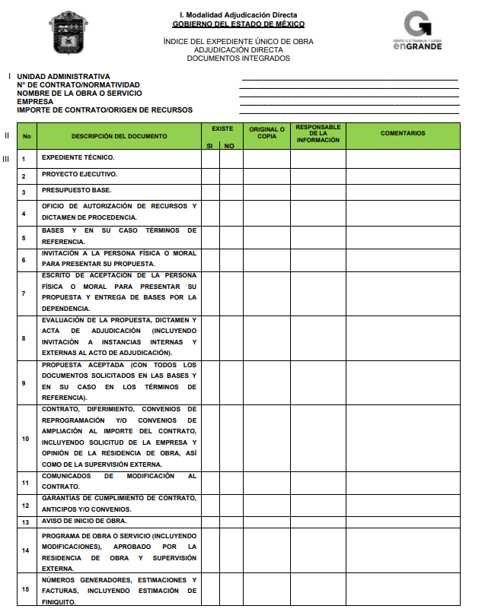

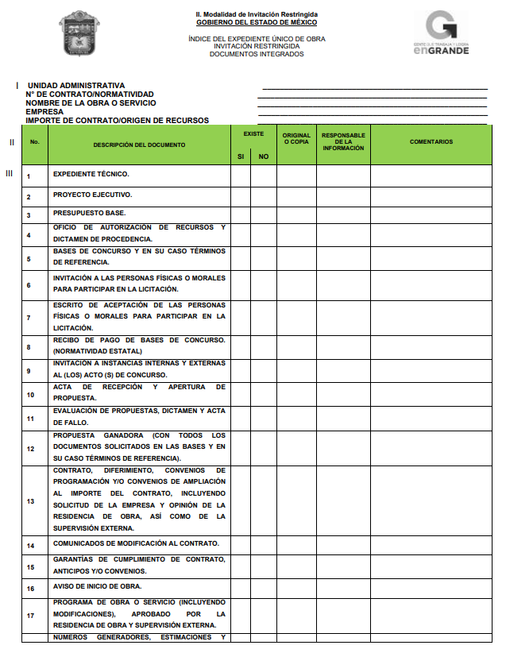
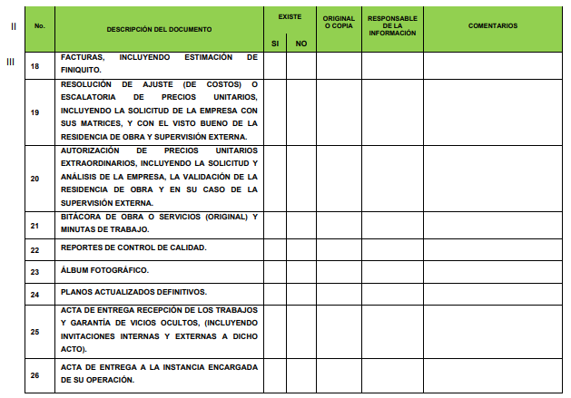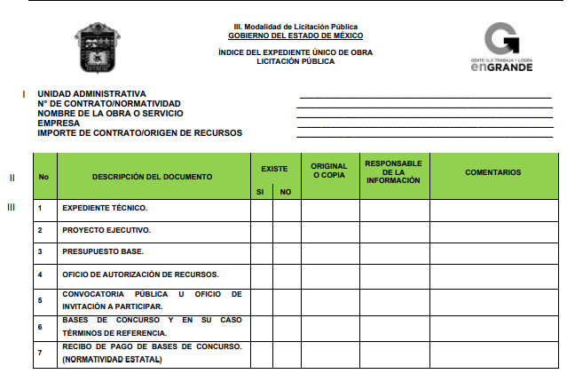
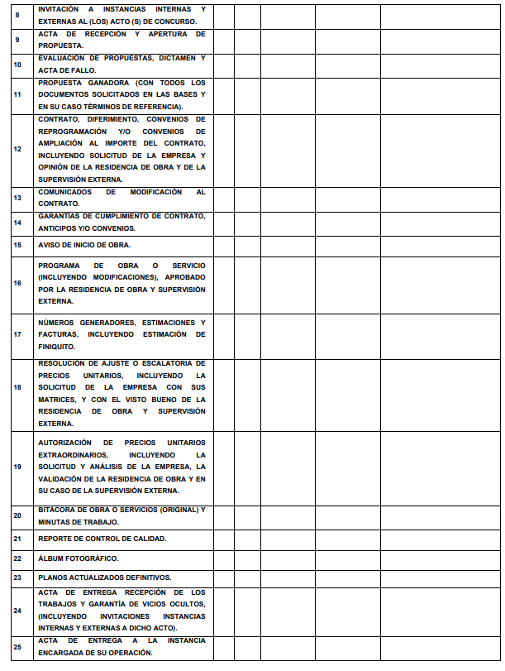
Por lo anterior, observamos cada uno de los documentos que obra en los expedientes de obra pública, como lo es expediente técnico, aviso de inicio de obra, planos actualizados definitivos y el acta de entrega a la instancia encargada de su operación, por mencionar algunos.

No obstante en atención a la respuesta vertida por EL SUJETO OBLIGADO es necesario señalar que el Código Administrativo del Estado de México, específicamente en su artículo 12.15 que establece que corresponde a los Ayuntamientos formular los programas de obra pública o de servicios relacionados con la misma, con base en las políticas, objetivos y prioridades de la planeación del desarrollo del Municipio.

Aunado a lo anterior, el Manual para la Planeación, Programación y Presupuestación Municipal para el Ejercicio Fiscal 2025, el cual garantiza realizar la integración del proyecto de presupuesto de egresos municipal, que sustente programas y proyectos que se ejecutarán en el ejercicio fiscal, orientando éstos a la realización de acciones que den cumplimiento a objetivos preestablecidos en el Plan de Desarrollo Municipal (PDM), los cuales serán verificados a través de indicadores y metas previstas a alcanzar; además en el cual se determinan los formatos impresos que deben integrarse, como se ilustra a continuación:
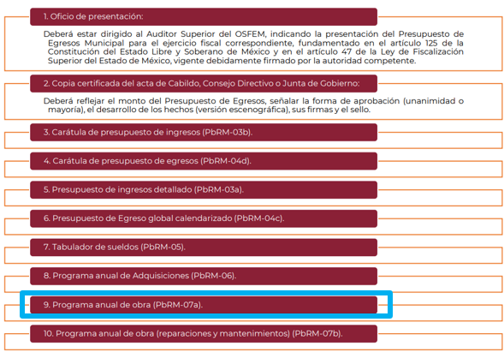
Mismo que se maneja con el formato siguiente:
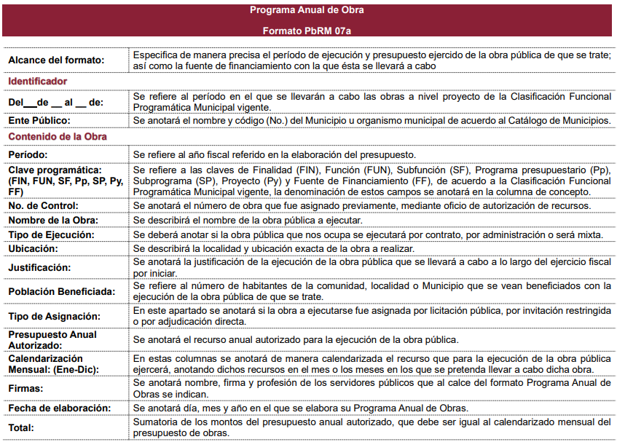
Como se ha expuesto en líneas anteriores, el Programa Anual de Obras, se encuentra vinculado con el Presupuesto de Egresos Municipal; para argumentar lo anterior, es indispensable citar lo ordenado por el artículo 125 de la Constitución Política del Estado Libre y Soberano de México, que en su penúltimo párrafo establece que el Presidente Municipal, promulgará y publicará el Presupuesto de Egresos Municipal, a más tardar el día 25 de febrero de cada año debiendo enviarlo al Órgano Superior de Fiscalización en la misma fecha; de lo cual se colige que deberá presentar la propuesta correspondiente, a fin de que el día veinticinco de febrero de cada año pueda llevarse a cabo su promulgación y publicación e informar al Órgano Superior de Fiscalización del Estado de México.

Por lo que de una búsqueda al Programa Anual de Obra Pública de 2025 del SUJETO OBLIGADO, se advierte que dicho documento se generó el veinticuatro de febrero de dos mil veinticinco, como se advierte en la siguiente imagen:

En ese orden de ideas, se colige que a la fecha de la solicitud de información; es decir, al diecisiete de febrero de dos mil veinticinco, EL SUJETO OBLIGADO se encontraba en término para la aprobación del Programa Anual de Obra, por tal motivo, al informar que lo requerido aún se encuentra en proceso de integración, se colige que no existe ni ha existido registro de la información antes señalada y por ende no pueden existir los documentos requeridos por el particular.

Además, en dicho Programa Anual de Obra Pública, respecto a los meses de enero y febrero, se advierte que no se programó gasto en relación a la obra pública, situación que se ejemplifica con la siguiente imagen:
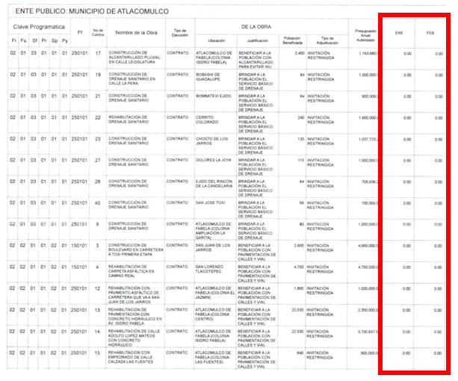

Aunado a ello, este Organismo Garante no está facultado para pronunciarse sobre la veracidad de la información que los Sujetos Obligados ponen a disposición de los solicitantes; situación que se aleja de las atribuciones de este Instituto máxime que al momento que ponen a disposición esta, la misma tiene el carácter oficial y se presume veraz, tan es así que la misma queda registrada en el Sistema de Acceso a la Información Mexiquense (SAIMEX).

Sirviendo de apoyo a lo anterior por analogía, el criterio orientador 31-10 emitido por el entonces Instituto Nacional de Transparencia, Acceso a la Información y Protección de Datos Personales, que a la letra dice:

El Instituto Federal de Acceso a la Información y Protección de Datos no cuenta con facultades para pronunciarse respecto de la veracidad de los documentos proporcionados por los sujetos obligados. El Instituto Federal de Acceso a la Información y Protección de Datos es un órgano de la Administración Pública Federal con autonomía operativa, presupuestaria y de decisión, encargado de promover y difundir el ejercicio del derecho de acceso a la información; resolver sobre la negativa de las solicitudes de acceso a la información; y proteger los datos personales en poder de las dependencias y entidades. Sin embargo, no está facultado para pronunciarse sobre la veracidad de la información proporcionada por las autoridades en respuesta a las solicitudes de información que les presentan los particulares, en virtud de que en los artículos 49 y 50 de la Ley Federal de Transparencia y Acceso a la Información Pública Gubernamental no se prevé una causal que permita al Instituto Federal de Acceso a la Información y Protección de Datos conocer, vía recurso revisión, al respecto.

Por lo anterior, lo procedente es CONFIRMAR la respuesta brindada al requerimiento de información de la solicitud de información 00157/ATLACOM/IP/2025.

Así, con fundamento en lo prescrito en los artículos 5 párrafos trigésimo séptimo, trigésimo octavo y trigésimo noveno de la Constitución Política del Estado Libre y
Soberano de México; 2, fracción II; 29, 36 fracciones I y II; 176, 178, 181, 185 y 186 fracción II de la Ley de Transparencia y Acceso a la Información Pública del Estado de México y Municipios, este Pleno:

R E S U E L V E:

PRIMERO. Resultan infundados los motivos de inconformidad aducidos por LA RECURRENTE en el recurso de revisión 03089/INFOEM/IP/RR/2025 por lo que, en términos del Considerando Cuarto de esta resolución, se CONFIRMA la respuesta del SUJETO OBLIGADO.

SEGUNDO. NOTIFÍQUESE vía SAIMEX la presente resolución al Titular de la Unidad de Transparencia del SUJETO OBLIGADO, para su conocimiento.

TERCERO. NOTIFÍQUESE vía SAIMEX a LA PARTE RECURRENTE, la presente resolución, además que de conformidad con lo establecido en el artículo 196 de la Ley de Transparencia y Acceso a la Información Pública del Estado de México y Municipios, podrá impugnarla vía Juicio de Amparo en los términos de las leyes aplicables.

ASÍ LO RESUELVE, POR UNANIMIDAD DE VOTOS, EL PLENO DEL INSTITUTO DE TRANSPARENCIA, ACCESO A LA INFORMACIÓN PÚBLICA Y PROTECCIÓN DE DATOS PERSONALES DEL ESTADO DE MÉXICO Y MUNICIPIOS, CONFORMADO POR LOS COMISIONADOS JOSÉ MARTÍNEZ VILCHIS, MARÍA DEL ROSARIO MEJÍA AYALA, SHARON CRISTINA MORALES MARTÍNEZ, LUIS GUSTAVO PARRA NORIEGA Y GUADALUPE RAMÍREZ PEÑA; EN LA VIGÉSIMA SESIÓN ORDINARIA CELEBRADA EL CUATRO DE JUNIO DE DOS MIL VEINTICINCO, ANTE EL SECRETARIO TÉCNICO DEL PLENO ALEXIS TAPIA RAMÍREZ.

Artículo 92. Los sujetos obligados deberán poner a disposición del público de manera permanente y actualizada de forma sencilla, precisa y entendible, en los respectivos medios electrónicos, de acuerdo con sus facultades, atribuciones, funciones u objeto social, según corresponda, la información, por lo menos, de los temas, documentos y políticas que a continuación se señalan: (…)
“Artículo 3. Para los efectos de la presente Ley se entenderá por: (…) XXII. Información de interés público: Se refiere a la información que resulta relevante o beneficiosa para la sociedad y no simplemente de interés individual, cuya divulgación resulta útil para que el público comprenda las actividades que llevan a cabo los sujetos obligados…”

